Unit 7 Past Tense Check · Test A
그림을 보고 빈칸에 알맞은 과거형을 쓰세요.
5학년 ____반 이름 ____________________
  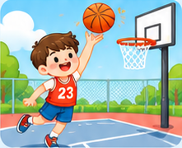 | 1. I ________________ basketball.  나는 농구를 했습니다.  play / played
  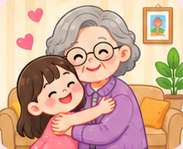 | 2. I ________________ my grandma.  나는 할머니를 껴안았습니다.  hug / hugged
  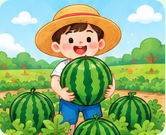 | 3. I ________________ watermelons.  나는 수박을 땄습니다.  pick / picked
  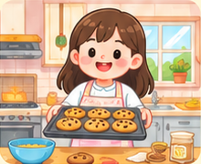 | 4. I ________________ cookies.  나는 쿠키를 구웠습니다.  bake / baked
  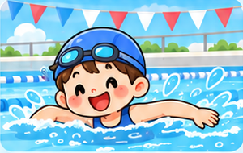 | 5. I ________________ in the sea.  나는 바다에서 수영했습니다.  swimmed / swam
  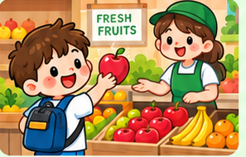 | 6. I ________________ fruit.  나는 과일을 샀습니다.  buyed / bought
  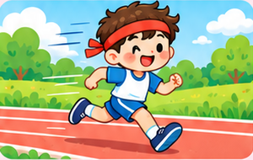 | 7. I ________________ fast.  나는 빨리 달렸습니다.  runned / ran
  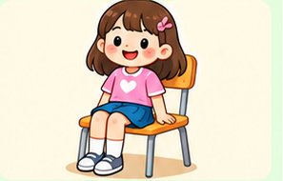 | 8. I ________________ on the chair.  나는 의자에 앉았습니다.  sitted / sat
   | 9. I ________________ milk.  나는 우유를 마셨습니다.  drinked / drank
  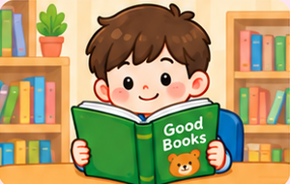 | 10. I ________________ a book.  나는 책을 읽었습니다.  보기 없이 직접 쓰기
  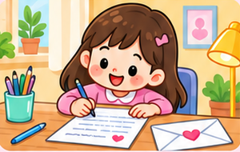 | 11. I ________________ a letter.  나는 편지를 썼습니다.  보기 없이 직접 쓰기
  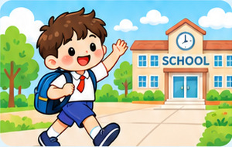 | 12. I ________________ to school.  나는 학교에 왔습니다.  보기 없이 직접 쓰기

Unit 7 Past Tense Check · Test B
그림을 보고 빈칸에 알맞은 과거형을 쓰세요.
5학년 ____반 이름 ____________________
  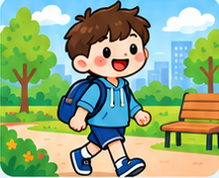 | 1. I ________________ in the park.  나는 공원에서 걸었습니다.  walk / walked
  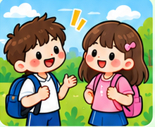 | 2. I ________________ with my friend.  나는 친구와 이야기했습니다.  talk / talked
  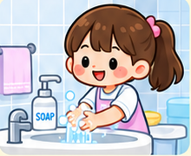 | 3. I ________________ my hands.  나는 손을 씻었습니다.  wash / washed
  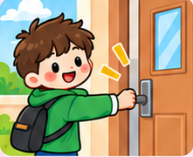 | 4. I ________________ the door.  나는 문을 열었습니다.  open / opened
  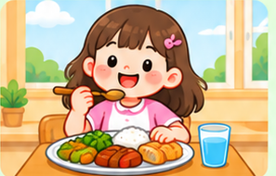 | 5. I ________________ lunch.  나는 점심을 먹었습니다.  eated / ate
  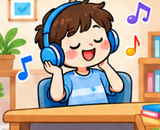 | 6. I ________________ to music.  나는 음악을 들었습니다.  listenned / listened
  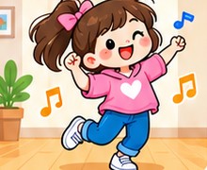 | 7. I ________________.  나는 춤을 췄습니다.  danceed / danced
  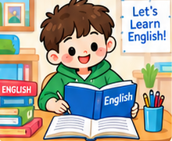 | 8. I ________________ English.  나는 영어를 공부했습니다.  studyed / studied
  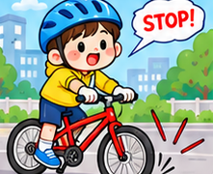 | 9. I ________________ the bicycle.  나는 자전거를 멈췄습니다.  stoped / stopped
  10. I ________________ fruit.
  나는 과일을 샀습니다.
  보기 없이 직접 쓰기
  11. I ________________ in the sea.
  나는 바다에서 수영했습니다.
  보기 없이 직접 쓰기
  12. I ________________ a book.
  나는 책을 읽었습니다.
  보기 없이 직접 쓰기

